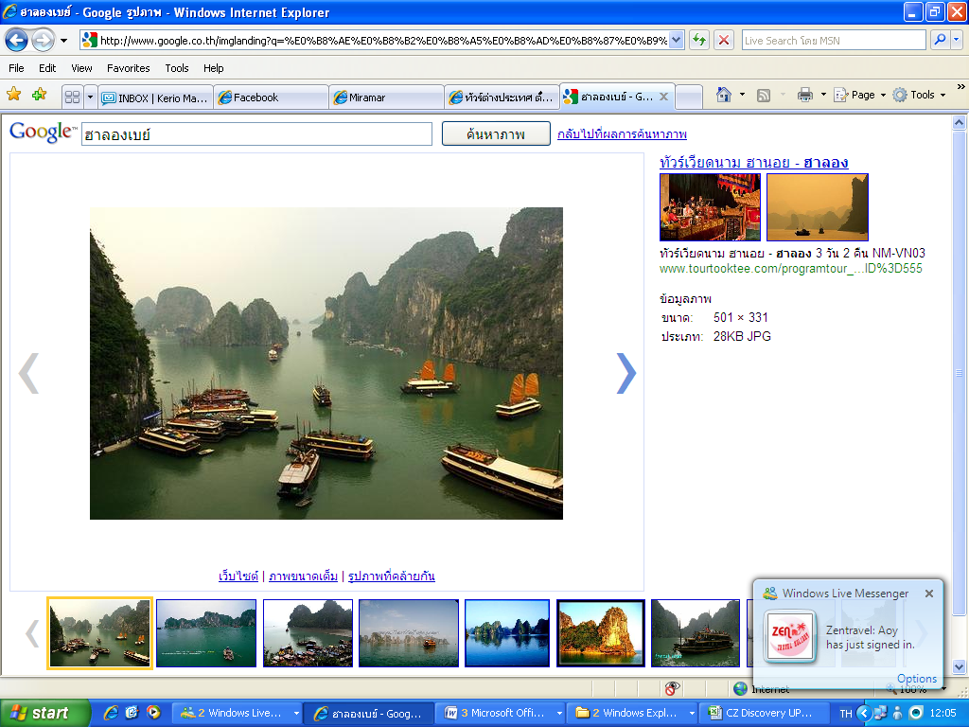
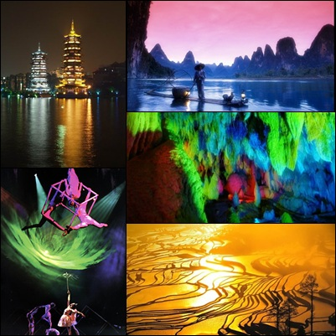
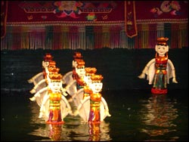

เวียดนาม....ดินแดนใหม่เมื่อสงครามสิ้นสุดลง สัมผัสวิถีชีวิตและสภาพบ้านเมืองที่ยังบริสุทธิ์ ผู้คนยิ้มแย้มแจ่มใส..ชมนครหลวง ฮานอย ที่ยังคงสืบสานประเพณีวัฒนธรรมและวิถีชีวิตของชาวเวียดนามถ่ายทอดความเป็นเอกลักษณ์ประเทศเวียดนามสู่สายตาชาวโลก.....ชมหุ่นกระบอกน้ำที่มีเพียงแห่งเดียวในโลก ..
กุ้ยหลิน .. มณฑลกวางสีผืนแผ่นดินอันเขียวอุดมทางตอนใต้ของสาธารณรัฐประชาชนจีน ดินแดนที่ร่ำรวยด้วยวัฒนธรรมอันหลากหลายของชนกลุ่มน้อย ที่อยู่รวมกันอย่างสันติสุขบนพื้นที่กว่า 236,000 ตารางกิโลเมตร กวางสีมีแม่น้ำสวยใส ขุนเขางาม ครอบคลุมอาณาบริเวณ กว่าร้อยละ 50 ของมณฑลกวางสีมีถ้ำสวยงามมากมาย เพราะยังมีการก่อชั้นของแผ่นดินและหินปูนตามธรรมชาติที่ยังคงดำเนินอยู่อย่างไม่หยุดยั้งตั้งแต่อดีตกาลหลายล้านปีจวบจนปัจจุบัน ทำให้กวางสีมีภูเขาที่มีรูปร่างแปลกตา มีถ้ำสวยงามมากมาย จนอาจกล่าวได้ว่าทิวทัศน์ที่มณฑลกวางสีไม่เป็นสองรองใคร….
19,999.-
สายการบิน เวียดนาม แอร์ไลน์ VN

วันแรก กรุงเทพ – เวียดนาม - ฮาลอง – ช้อปปิ้ง
09.00 น. พร้อมกันที่สนามบินสุวรรณภูมิ ชั้น 4 ผู้โดยสารขาออก เคาน์เตอร์ …. ประตู ... เจ้าหน้าที่คอยให้การต้อนรับและอำนวยความสะดวกให้ท่านก่อนขึ้นเครื่องพร้อมเดินทางไปกับคณะทัวร์เพื่อให้บริการตลอดรายการ
11.55 น. เหินฟ้าสู่ เวียดนาม โดยสายการบิน VIETNAM AIRLINES เที่ยวบินที่ VN 830
13.45น. ถึงสนามบินนอยไบ กรุงฮานอย หลังผ่านพิธีการตรวจคนเข้าเมือง นำท่านเดินทางสู่ตัวเมืองฮานอย มีความหมายว่า “เมืองที่มีแม่น้ำไหลผ่าน” ซึ่งหมายถึงแม่น้ำแดงที่ไหลผ่านตัวเมืองฮานอย อันเป็นเมืองหลวงของประเทศเวียดนาม ตั้งอยู่ทางเหนือของประเทศ มีประวัติศาสตร์ยาวนานกว่า 2,000 ปี นำท่านเดินทางสู่ เมืองฮาลอง ดินแดนแห่งมังกรหลับใหลตั้งอยู่ใน จังหวัดกว่างนิงห์ซึ่งจังหวัดนี้จะมีพรมแดนร่วมกับจีนทางทิศเหนือ ใช้เวลาเดินทางประมาณ 4 ชม.โดยรถโค้ชปรับอากาศ ระยะทางประมาณ 180 กิโลเมตร ให้ท่านสัมผัสบรรยากาศข้างทาง ชมวิถีชีวิตความเป็นอยู่ การเกษตรกรรมและนาข้าวเขียวขจี
ค่ำ  บริการอาหารค่ำ ณ ภัตตาคาร นำท่านอิสระช้อปปิ้งสินค้าพื้นเมืองและของที่ระลึกที่ตลาดกลางคืน
(NIGHT MARKET) ให้ท่านได้เพลินเพลิดกับการต่อรองสินค้า ไม่ว่าจะเป็นกระเป๋า KIPLING หรือสินค้าพื้นเมืองต่างๆมากมาย ที่พัก  โรงแรม BLUE SKY HOTEL (ระดับ 3 ดาว)
วันที่สอง ฮาลอง – ล่องเรือ – ถ้ำสวรรค์ – ฮานอย – ทะเลสาบคืนดาบ – วัดหง๊อกเซิน – โชว์หุ่นกระบอกน้ำ
เช้า  บริการอาหารเช้า ณ โรงแรม นำท่านเดินทางสู่ท่าเรือเพื่อล่องเรือชมความงดงามของ อ่าวฮาลอง หมายถึงอ่าวที่มังกรโบราณเคยมาร่อนลงในอ่าวนี้เมืองครั้งดึกดำบรรพ์ เชิญท่านสัมผัสจากความงดงามและสมบูรณ์ของอ่าวฮาลอง จนทำให้ได้รับการขึ้นทะเบียนเป็นมรดกโลกทางธรรมชาติ จากองค์การยูเนสโก้เมื่อปี พ.ศ. 2537 สัมผัสความมหัศจรรย์ของธรรมชาติที่ได้แต่งแต้มด้วยเกาะหินปูนรูปร่างแปลกตานับพันเกาะ สลับซับซ้อนเรียงตัวกันอย่างสวยงาม ผ่านเกาะต่างๆ ที่มีรูปร่างแปลกตา ลักษณะทั่วไปของอ่าวฮาลองนั้นประกอบไปด้วยเกาะเล็ก เกาะน้อยจำนวนกว่า 1,000 เกาะ และมีเนื้อที่กว่า 4,000 ตารางกิโลเมตร ซึ่งเป็นส่วนหนึ่งของอ่าวตังเกี๋ยของทะเลจีนใต้ นำท่านเข้าชม ถ้ำสวรรค์ ชมหินงอกหินย้อยต่างๆภายในถ้ำ ที่ประดับตกแต่งด้วยแสง สีสวยงาม หินแต่ละก้อนจะมีลักษณะคล้ายกับสัตว์ตามแต่ท่านจินตนาการ ชม กระชังปลา ของชาวประมงโดยจะสร้างแพและกะชังไว้สำหรับเลี้ยง กุ้ง หอย ปู ปลา เพื่อให้นักท่องเที่ยวสามารถเลือกซื้ออาหารทะเลสดๆได้จากที่นี่
กลางวัน  บริการอาหารกลางวัน บนเรือ (อาหารซีฟู๊ด) ท่ามกลางวิวทิวทัศน์ของอ่าวฮาลอง
บ่าย นำท่านเดินทางกลับสู่ นครหลวงฮานอย โดยระหว่างทาง นำท่านแวะชมศูนย์หัตกรรมของคนพิการที่เมืองไฮดวง (Hai Duong) ให้ท่านได้เลือกซื้อสินค้าพื้นเมืองมากมายเป็นของฝากคนทางบ้าน และยังเป็นการอุดหนุนช่วยเหลือผู้พิการอีกด้วย .. ถึงเมืองฮานอยนำท่านชม ทะเลสาบคืนดาบ ทะเลสาบใจกลางเมืองฮานอย ทะเลสาบแห่งนี้มีตำนานกล่าวว่า ในสมัยที่เวียดนามทำสงครามสู้รบกับประเทศจีน กษัตริย์แห่งเวียดนามได้สงครามมาเป็นเวลานาน แต่ยังไม่สามารถเอาชนะทหารจากจีนได้สักที ทำให้เกิดความท้อแท้พระทัย เมื่อได้มาล่องเรือที่ทะเลสาบแห่งนี้ ได้มีเต่าขนาดใหญ่ตัวหนึ่งได้คาบดาบวิเศษมาให้พระองค์ เพื่อทำสงครามกับประเทศจีน หลังจากที่พระองค์ได้รับดาบมานั้น พระองค์ได้กลับไปทำสงครามอีกครั้ง และได้รับชัยชนะเหนือประเทศจีน ทำให้บ้านเมืองสงบสุข เมื่อเสร็จศึกสงครามแล้ว พระองค์ได้นำดาบมาคืน ณ ทะเลสาบแห่งนี้ นำท่านข้าม สะพานแสงอาทิตย์ สีแดงสดใสสู่กลางทะเลสาบคืนดาบ ชมวัด หง๊อกเซิน วัดโบราณ ภายในประกอบด้วย ศาลเจ้าโบราณ และ เต่าสต๊าฟ ขนาดใหญ่ ซึ่งมีความเชื่อว่า เต่าตัวนี้ คือเต่าศักดิ์สิทธิ์ 1 ใน 2 ตัวที่อาศัยอยู่ในทะเลสาบแห่งนี้มาเป็นเวลาช้านาน ชมการแสดง ระบำตุ๊กตาน้ำ ศิลปกรรมประจำชาติ เอกลักษณ์ของประเทศเวียดนามและมีแห่งเดียวในโลก ชมความสามารถในการเชิดหุ่นกระบอก (เชิดจากในน้ำผสมผสานกับเสียงบรรเลงของเครื่องดนตรีเวียดนามและพากย์สดๆของคณะละคร) นำเสนอเรื่องราวในชีวิตประจำวัน ประเพณี วัฒนธรรมของชาวเวียดนาม และบอกล่าวถึงเมืองหลวงฮานอย
หมายเหตุ การแสดงหุ่นกระบอกวันหนึ่งมีหลายรอบ สามารถสลับเวลาการเข้าชมได้ขึ้นอยู่กับการจอง
ค่ำ  บริการอาหารค่ำ ณ ภัตตาคาร
ที่พัก  โรงแรม ROYAL GEAT HOTEL (ระดับ 3 ดาว)

วันที่สาม ฮานอย – หนานหนิง – เขาชิงซี่วซาน – เจดีย์ 9 ชั้น – วัดไทย
เช้า  บริการอาหารเช้า ณ โรงแรม นำท่านเดินทางสู่ด่านเวียดนาม – จีน เพื่อเดินทางต่อสู่เมืองหนานหนิง ให้ท่านพักผ่อนตามอัธยาศัย ใช้เวลาเดินทาง ประมาณ 4 ชั่วโมง
กลางวัน  บริการอาหารกลางวัน ณ ภัตตาคาร นำท่านเดินทางต่อสู่เมืองหนานหนิง ... นำท่านเดินทางขึ้น เขาชิงซิ่วซาน สู่จุดสูงสุดชมวิวตัวเมืองหนานหนิง บน เจดีย์9 ชั้น จากนั้นนำท่านชม สวนมิตรภาพ ไทย – จีน หนานหนิง – ขอนแก่น ที่แสดงถึงความสัมพันธ์อันแน่นแฟ้นของความเป็นพี่น้อง พร้อมทั้งนำท่านกราบนมัสการ วัดไทย ที่สร้างขึ้นโดยชาวขอนแก่น
ค่ำ  บริการอาหารค่ำ ณ ภัตตาคาร
ที่พัก  โรงแรม FUMANDI HOTEL (ระดับ 4 ดาว)

วันที่สี่ หนานหนิง – กุ้ยหลิน – เขาวงช้าง – ทะเลสาบหรงซานหู – เจดีย์เงิน เจดีย์ทอง – ถ้ำขลุ่ยอ้อ
เช้า  บริการอาหารเช้า ณ โรงแรม นำท่านเดินทางสู่เมือง กุ้ยหลิน โดยรสบัสปรับอากาศ ให้ท่านพักผ่อนตามอัธยาศัย (ใช้เวลาเดินทางประมาณ 4 ชั่วโมง)
กลางวัน  บริการอาหารกลางวัน ณ ภัตตาคาร นำท่านชมความงามของ เขางวงช้าง สัญลักษณ์เมืองกุ้ยหลินตั้งอยู่ทางตะวันออกเฉียงใต้สุดเขตเมืองกุ้ยหลินริมแม่น้ำหลีเจียง ที่ได้ชื่อว่าเขางวงช้างนั้น มาจากรูปร่างของภูเขาหินที่คล้ายกับงวงของช้างที่กำลังโน้มลงเพื่อกินน้ำจากแม่น้ำหลีเจียงที่อยู่เบื้องล่าง บริเวณชายฝั่งแม่น้ำบริเวณนี้ได้รับความนิยมจากนักท่องเที่ยวมาก มีนักท่องเที่ยวมาถ่ายรูปเป็นที่ระลึก อีกสวนสาธารณะด้านข้างเหมาะสำหรับการเดินเล่นและพักผ่อนหย่อนใจ .. นำท่ารเดินทางสู่ ทะเลสาบหรงซานหู ให้ท่านอิสระถ่ายรูปเป็นที่ระลึกกับ เจดีย์เงิน เจดีย์ทอง เพื่อความเป็นศิริมงคล นำท่านสู่ถ้ำขลุ่ยอ้อหรือหลูตี้เหยียน ถ้ำสวยกะทัดรัดในกุ้ยหลิน ถ้ำเล็กที่ไม่ธรรมดา ตลอดระยะทางเดินที่ลึกเข้าไปภายในถ้ำ 200 เมตร ตื่นใจไปกับหินงอกหินย้อยที่สมบูรณ์สวยงาม โดยเฉพาะห้องที่สำคัญที่สุดคือ “วังบาดาล” ที่เคยใช้เป็นสถานที่จัดเลี้ยงอาหารค่ำให้กับคณะของสมเด็จพระพี่นางฯ คราเสด็จเยือนกุ้ยหลิน เมื่อเดือนพฤศจิกายน แวะซื้อผลิตภัณฑ์ยาแก้น้ำร้อนลวก “เป่าฟู่หลิง” .. นำท่านเดินทางสู่
ค่ำ  บริการอาหารค่ำ ณ ภัตตาคาร
ที่พัก  โรงแรม SUNSHINE HOTEL (ระดับ 4 ดาว)

วันที่ห้า กุ้ยหลิน – เมืองลับแล – หยางซั่ว – ถ้ำเงิน – ถนนฝรั่ง
เช้า  บริการอาหารเช้า ณ โรงแรม นำท่านสู่เมืองลับแล “ซื่อไว่เถาเหยียน” สัมผัสวิวสวยกุ้ยหลินในระดับพื้นราบ ชมหมู่บ้านชนชาติส่วนน้อยหลายเผ่าที่ต้อนรับท่านด้วยเหล้าข้าวเหนียวและลูกจ้วงสัญลักษณ์แห่งมิตรไมตรี .. แล้วนำท่านเดินทางสู่เมืองหยางซั่ว ให้ท่านอิสระพักผ่อนตามอัธยาศัย (ใช้เวลาเดินทางประมาณ 1 ชั่วโมงครึ่ง )
กลางวัน  บริการอาหารกลางวัน ณ ภัตตาคาร แล้วเดินทางสู่อำเภอลี่ผู่ อำเภอเล็กๆท่ามกลางแวดล้อมของขุนเขา
นำท่านไปเที่ยวชม ถ้ำเงิน (SILVER CAVE) ถ้ำใหม่ล่าสุดที่เพิ่งค้นพบ ชมหินงอกหินย้อยที่มีลักษณะแตกต่างจากถ้ำอื่นคือมีความแวววาวและสะท้อนแสงเหมือนเกล็ดเพชร (รับประกันความประทับใจ) อิสระที่ถนนฝรั่ง (ถนนข้าวสารเมืองจีน) ช้อบปิ้งซื้อสินค้าพื้นเมือง ให้ท่านเลือกซื้อของฝาก และขนมพื้นเมือง ถ่ายภาพกับบรรยากาศของถนนโบราณตามอัธยาศัย
ค่ำ  บริการอาหารค่ำ ณ ภัตตาคาร
ที่พัก  โรงแรม NEW WEST STREET HOTEL (ระดับ 4 ดาว)

วันที่หก หยางซั่ว – ล่องเรือแม่น้ำหลีเจียง – หนานหนิง
เช้า  บริการอาหารเช้า ณ โรงแรม นำท่านไปชม ลี่เจียงวาน ล่องเรือชมอ่าวลี่เจียงวาน แม่น้ำสาขาแยกมาจากแม่น้ำหลีเจียงสายใหญ่ มีชนเผ่า พื้นเมือง “หย่องซูลี่” เป็นบรรพบุรุษของชาวลี่ผู่ ตามรอยวิถีชีวิตของเผ่าหย่องซูลี่ในสมัยโบราณ นำท่านเดินทางสู่เมืองหนานหนิง
กลางวัน  บริการอาหารกลางวัน ณ ภัตตาคาร หลังรับประทานอาหารนำท่านเดินทางต่อสู่เมืองหนานหนิง ให้ท่านพักผ่อนตามอัธยาศัย (ใช้เวลาเดินทางประมาณ 4 ชั่วโมง)
ค่ำ  บริการอาหารค่ำ ณ ภัตตาคาร
ที่พัก  โรงแรม FUMANDI HOTEL (ระดับ 4 ดาว)

วันที่เจ็ด หนานหนิง – ฮานอย – ถนน 36 สาย – กรุงเทพ
เช้า  บริการอาหารเช้า ณ โรงแรม นำท่านเดินทางสูด่านเมืองเวียดนาม นำท่านผ่านด่านตรวจคนเข้าเมืองเวียดนาม ... นำท่านเดินทางสู่ใจกลางเมืองย่าน ถนน 36 สายเก่า แหล่งขายของที่ระลึกและสินค้าพื้นเมืองที่ใหญ่ที่สุดของกรุงฮานอย
กลางวัน  บริการอาหารกลางวัน ณ ภัตตาคาร สมควรแก่เวลานำท่านเดินทางสู่ สนามบินนอยไบ
16.15 น. เหิรฟ้าสู่กรุงเทพ โดยสายการบิน VIETNAM AIRLINES เที่ยวบินที่ VN 831
18.05 น. ถึง สนามบินสุวรรณภูมิ โดยสวัสดิภาพ
*************************************************

กำหนดการเดินทาง | ผู้ใหญ่ | เด็กมีเตียง | เด็กไม่มีเตียง | พักเดี่ยว
13 – 19 ก.ค.  10 – 16 ส.ค. | 20,999 | 20,999 | 19,999 | 5,000
20 – 26 ก.ค.  27 ก.ค. – 2 ส.ค.  17 – 21 ส.ค.  24 – 30 ส.ค. | 19,999 | 19,999 | 18,999 | 5,000

อัตรานี้รวม
- ค่าตั๋ว ไป-กลับ กรุงเทพ-ฮานอย –กรุงเทพฯ (ตั๋วกรุ๊ป)
- ค่าภาษีสนามบินที่กรุงเทพฯและฮานอย
- ค่าอาหารทุกมื้อตามที่ระบุในรายการ
- ค่าโรงแรมที่พักระดับ 3 ดาว
- ค่ารถ ปรับอากาศนำเที่ยวตลอดรายการ
- ค่าเข้าชมสถานที่ท่องเที่ยว ตามที่ระบุในรายการ
- มัคคุเทศก์ภาษาไทย และเจ้าหน้าที่ดูแลตลอดการเดินทาง
- ค่าประกันอุบัติเหตุการเดินทาง วงเงิน 1,000,000 บาท
อัตรานี้ไม่รวม
1. ค่าอาหารและเครื่องดื่มนอกเหนือรายการ
2. ค่าใช้จ่ายส่วนตัวทุกชนิด , มินิบาร์ , น้ำดื่ม, บุหรี่, เหล้า,เบียร์ ฯลฯ
3. ค่าทิปมัคคุเทศก์และพนักงานขับรถที่ต่างประเทศ
4. ค่าธรรมเนียมวีซ่าสำหรับผู้เดินทางชาวต่างชาติและผู้ถือเอกสารต่างด้าว
5. ภาษีมูลค่าเพิ่ม 7 % และหัก ณ ที่จ่าย 3 % (ในกรณีขอใบกำกับภาษี)

เอกสารที่ต้องใช้ : หนังสือเดินทางที่ยังมีอายุใช้ได้จนถึงวันเดินทางต้องไม่ต่ำกว่า 6 เดือน

พิเศษ จากเรา

- รายการทัวร์ทั่วไป city tour ของเราจัดคงตามรูปแบบของทัวร์ทั่วไป
แต่เราได้มีการเพิ่มรายละเอียดปลีกย่อยเข้าไปอีกมากมายให้สังเกตในรายละเอียดได้เลย
- น้ำดื่มไม่มีให้แค่เพียงที่ร้านอาหารเท่านั้น ระหว่างเดินทางเรามีจัดให้และไม่จำกัดเหมือนทัวร์อื่น
- ประกันอุบัติเหตุการเดินทางให้คนละ 1,000,000 บาท
- เที่ยวมากกว่าลึกกว่า
- มีไกด์พูดไทย ได้ มาบริการให้
- รวม ค่าเครื่องบิน ไป-กลับ สายการบินชั้นทัศนาจร
- อาหาร ครบ ทุกมื้อตามโปรแกรม
- ราคาที่นำเสนอพิเศษสุดกว่าที่อื่น แต่มากด้วยคุณภาพกว่ามากมาย
- มีการชี้แนะสินค้าที่ควรซื้อให้ในราคาถูก ๆ ไม่มีจุดประสงค์ในการพาไปเชือดเหมือนทัวร์ทั่วไป
- เราแจกหมวก ให้คนละ 1 ใบ
- แจกกระเป๋าคล้องคอให้ 1 ใบ
- แจก ยาหม่องน้ำ ให้ 1 ขวด
- แจก พัดมือถือ คนละ 1 อัน 555

สนใจในการจอง

- โอนเงินมัดจำ ในการจอง ทัวร์ คนละ 10,000 บาท
โอนมาที่ ธนาคารใด ธนาคารหนึ่ง ในนาม สมปอง เจนชัยจิตรวนิช
ธนาคาร กรุงศรีอยุธยา สาขา สี่แยกวังหิน บัญชีกระแสรายวัน เลขที่บัญชี 2140013280
ธนาคาร กสิกรไทย สาขา รัชดา-ห้วยขวาง ในบัญชีกระแสรายวัน เลขที่บัญชี 089-1069251
ธนาคาร ไทยพาณิชย์ สาขาย่อย เซ็นทรัลปิ่นเกล้า บัญชี ออมทรัพย์ เลขที่ 183-2 10718-9
ธนาคาร กรุงเทพ สาขาย่อย เซ็นทรัล ปิ่นเกล้า บัญชีออมทรัพย์ เลขที่ 095-0-20209-3

หลังการโอนเงิน
กรุณา ส่งหลักฐานต่างๆ ที่แจ้งไว้ด้านล่างนี้ มาที่............
- Fax 02-9481866 กด 0 รอสัญญาณ แฟกต์
- หรือ สแกนหลักฐาน ส่งมาที่ อีเมล์ jenchai624@hotmail.com
- สำเนาการโอนเงิน
- เบอร์โทรติดต่อกลับ ของ ผู้จอง และเพื่อนร่วมทาง
- กำหนดวันเดินทาง / ทริปที่ไป / วันเดินทาง
- หากไปต่างประเทศ ขอสำเนาพาสปอต
- สำเนาบัตรประชาชน กรณี ยังไม่มีพาสปอตในขณะนั้น ( ใช้ในการจองตั๋วเครื่องบิน )

สมปอง ทัวร์ /
ใบอนุญาตประกอบธุรกิจการท่องเที่ยว เลขที่ 11 / 05588
Website : www.programtour.com
Email : jenchai624@hotmail.com
Chat : msn : jenchai624@hotmail.com
Chat : Skype : jenchai624
Office 1 : : ตลิ่งชัน 02-8867018-9
Office 2 : รามอินทรา : 02-9481866 กด 1 หรือ 0
Mobile : ไทย : 089-9246304, 087-5149753,
Mobile : เวียดนาม : 091-6003612

